IE LA SALLE DE CAMPOAMOR
GUIÍA-TALLER
GESTIÓN ACADÉMICA PEDAGÓGICA
Nº. 2 PERÍODO: 3 AÑO: 2020

Grado: 11 ÁREA: Matemáticas. Asignatura: Matemáticas. Áreas Transversales: Tecnología, Lengua Castellana, Física
Elabora: Denys Palacios P
TIEMPO: 3 Periodos de clase.
COMPETENCIA: Reconoce detalladamente la relación entre los diferentes tipos de funciones reales mediante la representación gráfica y sus características
PROPÓSITO: Calcular el límite de una función a través de aproximaciones hacia un punto.
TEMA: Limite de una función.

DEFINICION:
A veces algo no se puede calcular directamente …, ¡pero puedes saber cuál debe ser el resultado si te vas acercando más y más! A esto lo llamamos el límite de una función
El concepto de limite se presentará primero de manera intuitiva y luego formalmente.
Ejemplos.
- Dada la función $f:R→R tal que f\left(x\right)= x^{2}-3x$
$$¿Cómo se comportan los valores de la funcion en las proximidades de x=-1?$$
$¿Qué sucede con f\left(x\right) cuando x tiende a-1?$
Para responder a estas preguntas, se puede analizar qué valores toma la función en valores cercanos a -1 por derecha y por izquierda. Para ello, es conveniente la elaboración de una tabla donde se calculan las imágenes de los valores de x considerados

$$x$$ | $$-1,1$$ | $$-1.01$$ | $$-1.001$$ | $$-1.0001$$ | $$-1.00001$$ | $$-1$$ | $$-0.99999$$ | $$-0.9999$$ | $$-0.999$$ | $$-0.99$$ | $$-0.9$$ | $$-0.8$$
$$f(x)$$ | 4.51 | 4.05 | 4.005 | 4.0005 | 4.00005 | 4 | 3.99995 | 3.9995 | 3.995 | 3.95 | 3.5 | 3.04
X tiende a -1 por derecha
$x tiende a-1 por$ izquierda
F(x) tiende a 4

F(x) tiende a 4

$${ \left(-0.999\right)}^{2}-3\left(-0.999\right)=3.995$$
Simbólicamente $\lim_{x→-1}\left(x^{2}-3x\right)=$4

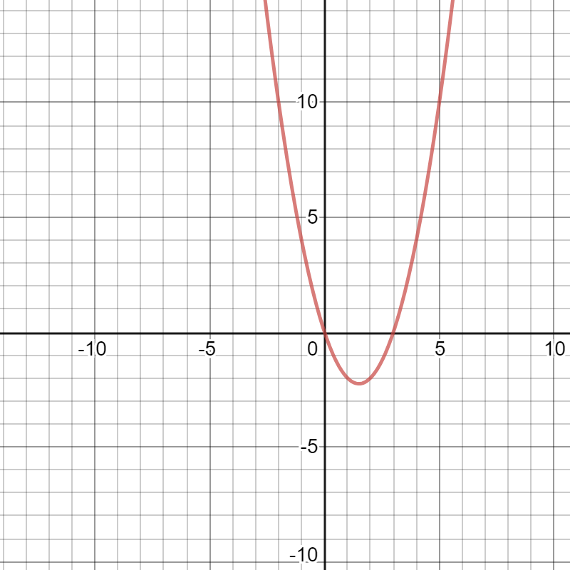
- Realiza una tabla para calcular el límite de la función $y=f\left(x\right)=2x+1 cuando x se aproxima a 3$
X tiende a 3 por derecha
$x tiende a 3 por$ izquierda

$$x$$ | 2.8 | 2.9 | 2.99 | 2.999 | 2.9999 | 2.99999 | $$3$$ | 3.00001 | 3.0001 | 3.001 | 3.01 | 3.1
$$f(x)$$ | 6.6 | 6.8 | 6.98 | 6.998 | 6.9998 | 6.99998 | 7 | 7.00002 | 7.0002 | 7.002 | 7.02 | 7.2
F(x) tiende a 7
F(x) tiende a 7

Simbólicamente $\lim_{x→3}\left(2x+1\right)=$ 7 $2\left(2.99\right)+1=6.98$

- Realiza una tabla para calcular el límite de la función $y=f\left(x\right)=x-2 cuando x se aproxima a 0$
$x tiende a 0 por$ izquierda
X tiende a 0 por derecha

$$x$$ | -0.3 | -0.1 | -0.01 | -0.001 | -0.0001 | -0.00001 | $$0$$ | 0.00001 | 0.0001 | 0.001 | 0.01 | 0.1
$$f(x)$$ | -2.3 | -2.1 | -2.01 | -2.001 | -2.0001 | -2.00001 | -2 | -1.99999 | -1.9999 | -1.999 | -1.99 | -1.9
F(x) tiende a -2

F(x) tiende a -2

$$\left(0.00001\right)-2=-1.99999$$
Simbólicamente $\lim_{x→0}\left(x-1\right)=-2$
- Realiza una tabla para calcular el límite de la función $y=f\left(x\right)=\frac{x^{2}-1}{x-1} cuando x se aproxima a 1$

$$x$$ | 0.8 | 0.9 | 0.99 | 0.999 | 0.9999 | 0.99999 | $$1$$ | 1..00001 | 1.0001 | 1.001 | 1.01 | 1.1
$$f(x)$$ | 1.8 | 1.9 | 1.99 | 1.999 | 1.9999 | 1.99999 | N.D | 2.00001 | 2.0001 | 2.001 | 2.01 | 2.1
F(x) tiende a 2
F(x) tiende a 2

X tiende a 1 por derecha
$x tiende a1 por$ izquierda

Simbólicamente $\lim_{x→1}\left(\frac{x^{2}-1}{x-1}\right)=$ 2 $\frac{\left({\left(1.00001\right)}^{2}-1\right) }{\left(1.00001-1\right)}=$ 2.00001

Realiza una tabla para calcular el límite de $y=f\left(x\right)=\frac{\left|x\right|}{x} cuando x se aproxima a 0$
$x tiende a 0 por$ izquierda
X tiende a 0 por derecha

$$x$$ | -0.2 | -0.1 | -0.01 | -0.001 | -0.0001 | -0.00001 | $$0$$ | 0.00001 | 0.0001 | 0.001 | 0.01 | 0.1 | 0.2
$$f(x)$$ | -1 | -1 | -1 | -1 | -1 | -1 | N.D | 1 | 1 | 1 | 1 | 1 | 1
F(x) tiende a
F(x) tiende a

Simbólicamente $\lim_{x→0}\left(\frac{\left|x\right|}{x}\right)=no existe$ $\frac{\left(\left|0.00001\right|\right) }{\left(0.00001\right)}=\frac{0.00001}{0.00001}$ = 1
$\frac{\left(\left|-0.00001\right|\right) }{\left(-0.00001\right)}=\frac{0.00001}{-0.00001}=-1$

- Realiza una tabla para calcular el límite de la función $y=f\left(x\right)=\frac{1}{x^{2}} cuando x se aproxima a 0$

X tiende a 1 por derecha

$$x$$ | -0.2 | -0.1 | -0.01 | -0.001 | -0.0001 | -0.00001 | $$0$$ | 0.00001 | 0.0001 | 0.001 | 0.01 | 0.1
$$f(x)$$ | 25 | $${10}^{2}$$ | $${10}^{4}$$ | $${10}^{6}$$ | ${10}^{8}$ | $${10}^{10}$$ | N.D | $${10}^{10}$$ | $${10}^{8}$$ | $${10}^{6}$$ | $${10}^{4}$$ | 100
F(x) tiende a
F(x) tiende a $$∞$$
$$∞$$

$x tiende a1 por$ izquierda

$$∞$$
$\lim_{x→0}\left(\frac{1}{x^{2}}\right)=no existe$ = $\frac{1}{{\left(0.00001\right)}^{2}}={10}^{10}$

$\frac{1}{{\left(-0.00001\right)}^{2}}={10}^{10}$

DEFINICION DE LIMITE
Decimos que el límite de f(x) cuando x tiende al punto a es L si la función toma valores cada vez más cercanos a L cuando x toma valores cada vez más cercanos al punto a.
Simbólicamente $\lim_{x→a}{f\left(x\right)=L }$

El límite de una función existe cuando $\lim_{a^{-}}{f(x)}=\lim_{a^{+}}{f\left(x\right)=L}$

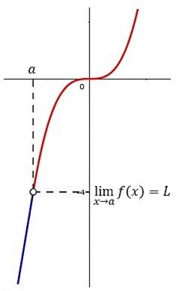

CIBERGRAFIA.
En los siguientes enlaces encuentras información sobre el tema
https://www.fisicalab.com/apartado/concepto-limite-funcion
https://www.youtube.com/watch?v=o2UTk8bsLS0
https://www.youtube.com/watch?v=qRxLMJCVwXc
EVALUACION.
Para cada función construye una tabla, con valores muy cercanos al punto indicado, y encuentra el límite.

- $f(x)$=$\frac{ x^{2}-x-2}{x-2}$ cuando x tiende a 2

- $f(x)$ = $\frac{1}{x}$ cuando x tiende a 0

- $f(x)$ = $x^{2}-1$ cuando x tiende a -3

- $f(x)$= $\frac{x}{x+2}$ cuando x tiende a -1

Nota: La evaluación se puede realizar por parejas en el cuaderno, escribir el nombre de los integrantes y enviar un solo archivo al docente.
Plazo hasta el lunes 31 de agosto de 2020 a las 5:00 pm

